Домашняя работа по дискретной математике №3
Вариант 61

Работу выполнил: Пчелкин Илья, P3106
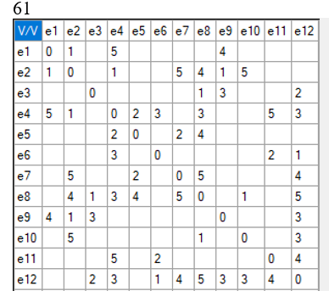
V/V | e1 | e2 | e3 | e4 | e5 | e6 | e7 | e8 | e9 | e10 | e11 | e12
e1 | 0 | 1 |  | 5 |  |  |  |  | 4
e2 | 1 | 0 |  | 1 |  |  | 5 | 4 | 1 | 5
e3 |  |  | 0 |  |  |  |  | 1 | 3 |  |  | 2
e4 | 5 | 1 |  | 0 | 2 | 3 |  | 3 |  |  | 5 | 3
e5 |  |  |  | 2 | 0 |  | 2 | 4
e6 |  |  |  | 3 |  | 0 |  |  |  |  | 2 | 1
e7 |  | 5 |  |  | 2 |  | 0 | 5 |  |  |  | 4
e8 |  | 4 | 1 | 3 | 4 |  | 5 | 0 |  | 1 |  | 5
e9 | 4 | 1 | 3 |  |  |  |  |  | 0 |  |  | 3
e10 |  | 5 |  |  |  |  |  | 1 |  | 0 |  | 3
e11 |  |  |  | 5 |  | 2 |  |  |  |  | 0 | 4
e12 |  |  | 2 | 3 |  | 1 | 4 | 5 | 3 | 3 | 4 | 0

Найти (s-t) путь с наибольшей пропускной способностью
Воспользуемся алгоритмом Франка-Фриша
s=e₁, t=e₁₂

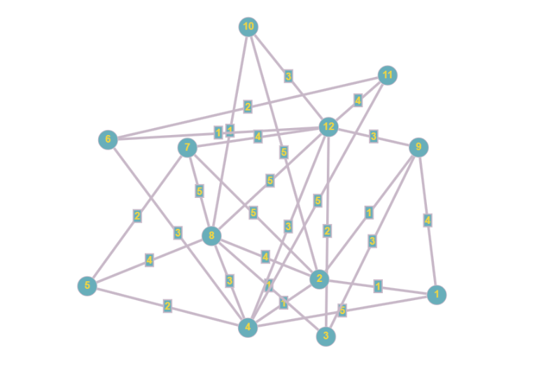

- Проведём разрез K₁.

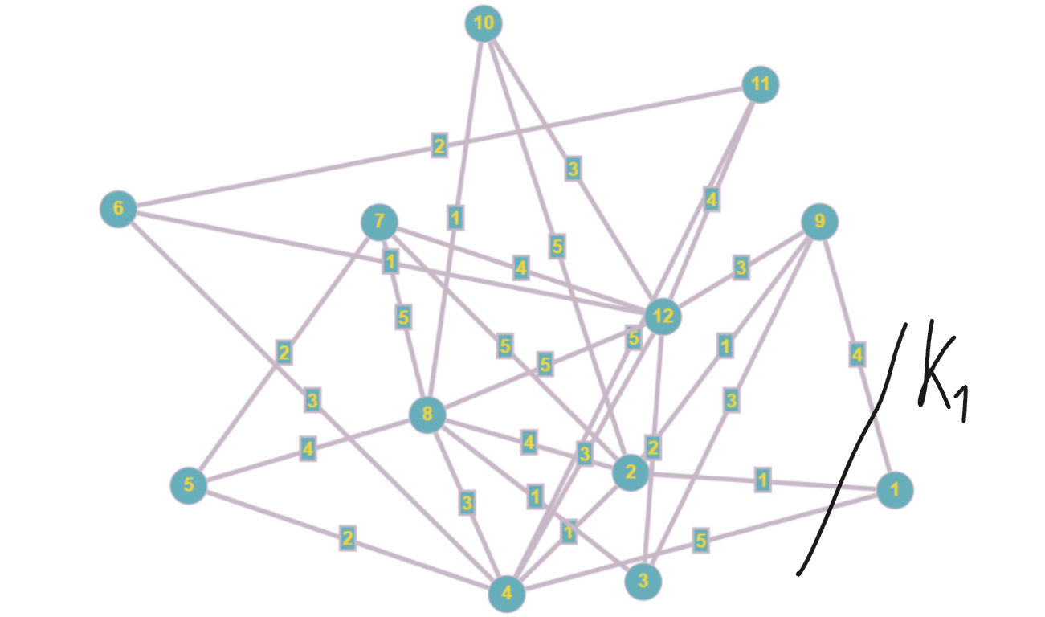

- Найдём Q₁ = max[q_{ij}] = 5.
- Закорачиваем все рёбра графа (x_{i}, x_{j}) c q_{ij} ≥ Q₁
Это рёбра (e₁, e₄), (e₂, e₇), (e₂, e₁₀), (e₄, e₁), (e₄, e₁₁), (e₇, e₂), (e₇, e₈), (e₈, e₇), (e₈, e₁₂),
(e₁₀, e₂), (e₁₁, e₄), (e₁₂, e₈).
Получаем граф G₁:

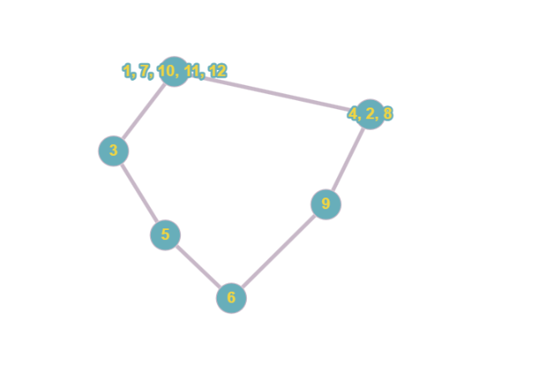

Вершины s-t объединены.
Пропускная способность искомого (s-t) пути Q(P) = Q₁ = 5.
Построим граф, вершины которого – вершины исходного графа G, а рёбра - рёбра с пропускной способностью q_{ij} >=Q(P) = 5.
